ИНСТРУКЦИЯ
ПО ПРОВЕДЕНИЮ АНКЕТИРОВАНИЯ ПОТРЕБИТЕЛЕЙ УСЛУГ

- Зайти на портал поддержки проведения независимой оценки качества услуг организаций социальной сферы http://eduqa.egechita.ru

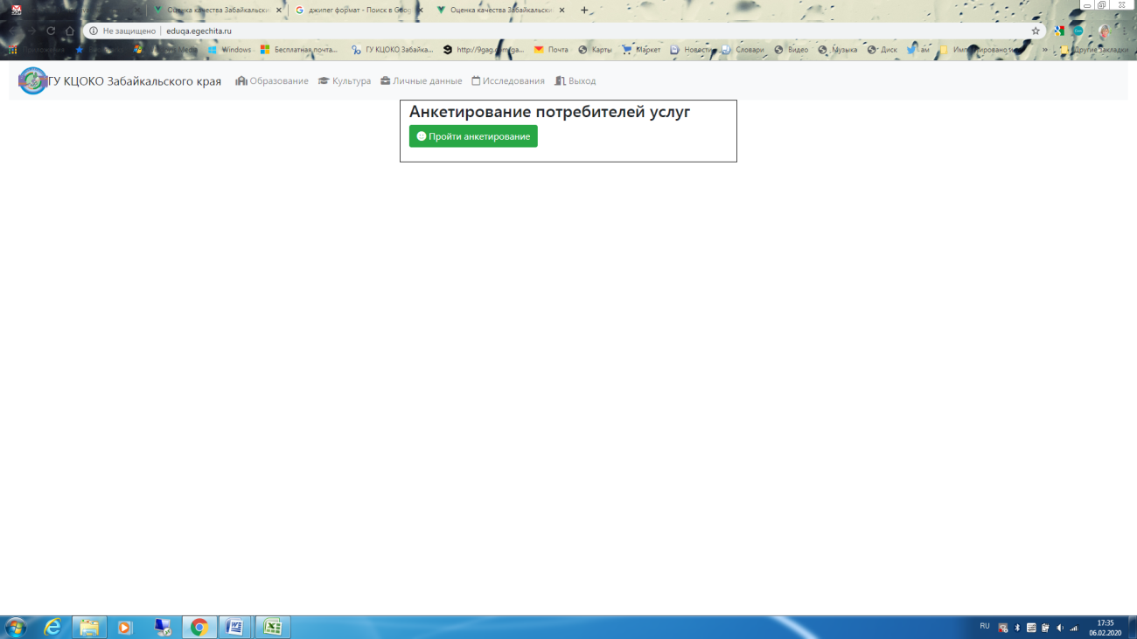

- Нажмите «Пройти анкетирование»

- Введите четырехзначный пароль, который вам сообщил муниципальный координатор.

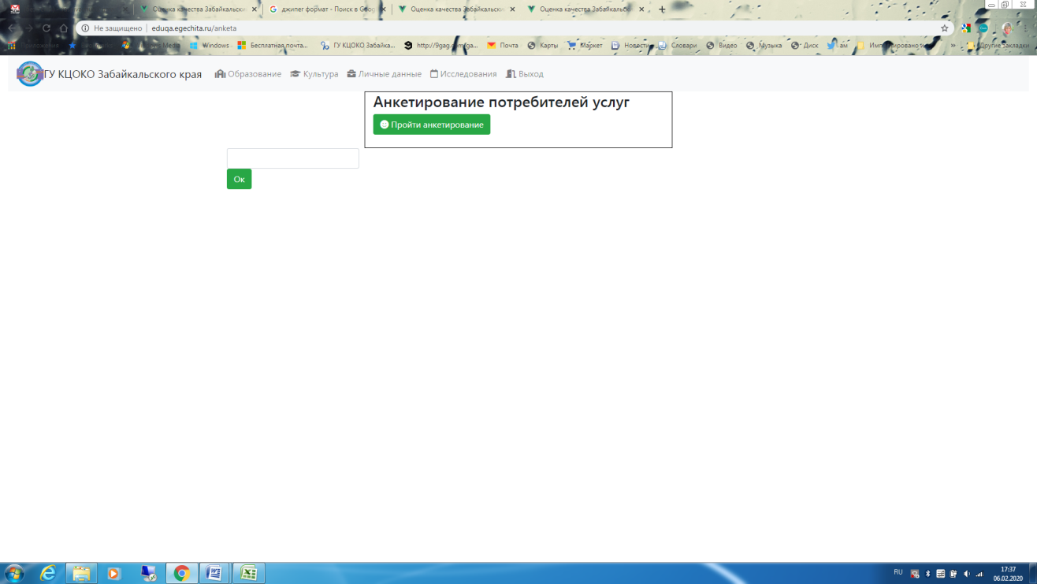

Нажмите кнопку «Ок».

- Ответьте на вопросы Анкеты, выбирая правильный, по вашему мнению, вариант.
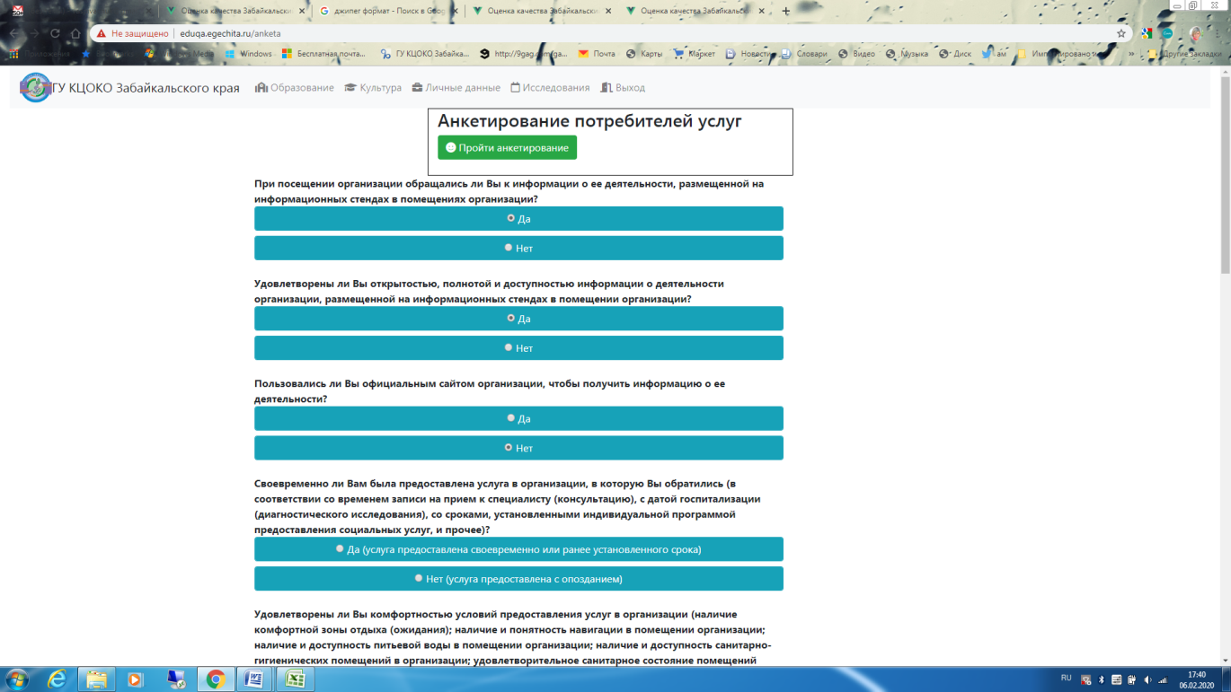

Нажмите кнопку «Ответить».

